|  |  |  |  |
| --- | --- | --- | --- |
| Ngày, tháng, năm | Lớp | Số học sinh tham gia | Điều chỉnh |
| Ngày soạn: 17/10/2023  Ngày dạy: 20/10/2023 | 6A3 |  |  |

**Tiết 29 – Văn bản 2:**

**GIÓ LẠNH ĐẦU MÙA (TIẾT 1)**

*(Thạch Lam)*

**I. Mục tiêu**

**1. Năng lực**

***1.1. Năng lực đặc thù***

- Năng lực ngôn ngữ:

+ Biết đọc diễn cảm; biết trình bày kết quả thảo luận một cách tự tin, có sức thuyết phục; biết tranh luận và có thái độ cầu thị khi lắng nghe ý kiến của nhóm bạn. (1)

+ Học sinh trình bày suy nghĩ, cảm nhận của cá nhân về nhân vật Sơn.(2)

- Năng lực văn học:

+ Xác định được người kể chuyện ngôi thứ ba; nắm được cốt truyện; nhận biết và phân tích được một số chi tiết miêu tả hành động, suy nghĩ... của nhân vật Sơn. Từ đó, hiểu được đặc điểm của nhân vật và hiểu nội dung của truyện.(3)

+ Nêu được ấn tượng chung về truyện *Gió lạnh đầu mùa*; nhận biết được các chi tiết tiêu biểu, đề tài, chủ đề, câu chuyện, nhân vật trong tính chỉnh thể của tác phẩm; tóm tắt được văn bản một cách ngắn gọn.(4)

***1.2. Năng lực chung***

- Năng lực giao tiếp và hợp tác: Lắng nghe và bày tỏ suy nghĩ, phản hồi của mình trong hoạt động trao đổi, chia sẻ về nội dung học tập với bạn bè và giáo viên; đưa ra quan điểm riêng trước các ý kiến phản biện; tích cực tham gia, phối hợp thực hiện nhiệm vụ học tập trong nhóm và trong lớp học.(5)

- Năng lực tự chủ và tự học: Tự tổ chức được hoạt động tìm hiểu bài học *Gió lạnh đầu mùa* theo cá nhân hoặc theo nhóm trước giờ lên lớp; hoàn thành các phiếu học tập, các bài tập cá nhân được giao.(6)

- Năng lực giải quyết vấn đề và sáng tạo: Phát hiện ra chủ đề bài học; đưa ra những giải pháp với mỗi vấn đề cần giải quyết trao đổi của bài tập nhóm; đưa ra được câu trả lời, đáp án đúng cho các bài tập được giao; có những ý tưởng sáng tạo để hoàn thành nhiệm vụ.(7)

**2. Phẩm chất**

**- Nhân ái:** Học sinh biết yêu thương, chia sẻ, biết giúp đỡ và có thái độ, cách cư xử đúng mực với những người có hoàn cảnh kém may mắn.(8)

**- Chăm chỉ:** Thực hiện đầy đủ, có chất lượng các nhiệm vụ được giao trước, trong và sau giờ lên lớp.(9)

**- Trách nhiệm:** Có trách nhiệm với công việc, nhiệm vụ được giao.(10)

**II. Thiết bị dạy học và học liệu**

**1. Thiết bị dạy học**

- Máy tính, máy chiếu để trình chiếu các nhiệm vụ học tập và kết luận kiến thức liên quan đến bài học (sử dụng xuyên suốt quá trình tổ chức hoạt động dạy - học).

- Tranh ảnh về nhà văn Thạch Lam và truyện *Gió lạnh đầu mùa*.

- Giấy A1, bút dạ, bông hoa bằng giấy màu (sử dụng trong hoạt động hình thành kiến thức và luyện tập, vận dụng).

**2. Học liệu:**

-Phiếu học tập số 1, 2, 3: Chuyển giao nhiệm vụ cho học sinh, phát triển năng lực hợp tác, ngôn ngữ, văn học của người học (sử dụng trong hoạt động hình thành kiến thức).

-Sách giáo khoa Ngữ văn 6 Bộ *Kết nối tri thức với cuộc sống,* bài soạn Powerpoint của giáo viên, kế hoạch bài dạy (sử dụng trong toàn bộ quá trình dạy học).

**3. Chuẩn bị của HS:**

- SGK Ngữ văn 6, tập 1; vở ghi.

- Hoàn thiện các phiếu học tập.

- Đọc kĩ văn bản và trả lời các câu hỏi trong SGK.

**III. Tiến trình dạy học**

**HOẠT ĐỘNG 1: KHỞI ĐỘNG** *(Khoảng 5 phút)*

**a. Mục tiêu:** Thu hút sự tập trung chú ý, tư duy, nhận thức, gợi hứng thú, chuẩn bị tâm thế cho học sinh; huy động kiến thứcnđời sống liên quan làm cơ sở để tiếp nhận kiến thức mới, hướng đến mục tiêu: (5), (6), (10).

**b. Nội dung:** HS nghe video bài hát “*Thương người như thể thương thân*”sáng tác Phạm Đăng Khương và thực hiện nhiệm vụ học tập.

**c. Sản phẩm:** Chia sẻ của học sinh sau khi nghe bài hát.

**d. Tổ chức thực hiện:**

**Bước 1. Giao nhiệm vụ học tập:**

**GV giao nhiệm vụ cho HS trước khi nghe bài hát: Bài hát thể hiện nội dung gì? Những ca từ nào thể hiện nội dung đó?**

**Bước 2:** **Thực hiện nhiệm vụ học tập:**

- Học sinh: suy nghĩ, trả lời.

- Giáo viên: nghe, quan sát, gọi học sinh khác nhận xét.

**Bước 3: Báo cáo, thảo luận:**

- HS tiếp nhận nhiệm vụ, chia sẻ cảm xúc, suy nghĩ của mình.

**\* Dự kiến sản phẩm:**

- Nội dung bài hát thể hiện tình cảm yêu thương giữa con người với con người.

- Những ca từ trong bài hát thể hiện nội dung: “Thương người như thể thương thân”, “trong cơn nguy khó ta cần có nhau”, “thương người những lúc ốm đau”, …

**Bước 4: Kết luận, nhận định:**

**- GV dẫn dắt vào bài học mới:** Trong cuộc sống, tình yêu thương và chia sẻ là điều vô cùng quý giá. Điều kì diệu nhất của tình yêu thương là càng “cho đi” ta càng được “nhận lại” nhiều hơn. Tình yêu thương mang đến niềm vui và hạnh phúc cho cả người đón nhận và người trao tặng. Tiếp nối hành trình câu chuyện viết về tình yêu thương, tiết học hôm nay chúng ta cùng tìm hiểu văn bản *Gió lạnh đầu mùa* của nhà văn Thạch Lam. Viết về cái lạnh giá của đất trời đầu mùa song tình yêu thương của những nhân vật trong tác phẩm liệu có ấm áp trái tim bạn đọc hay không? Chúng ta cùng khám phá văn bản!

**HOẠT ĐỘNG 2: HÌNH THÀNH KIẾN THỨC *(Khoảng 35 phút)***

**Hoạt động 2.1 (15 phút): Đọc, tìm hiểu chung**

**a. Mục tiêu:** Biết cách đọc văn bản; cách tìm hiểu những thông tin chung về tác giả, tác phẩm góp phần đạt được các mục tiêu cụ thể của bài học: (1), (3), (4), (5), (7), (9), (10).

**b. Nội dung:** Học sinh đọc văn bản; tìm hiểu tác giả, tác phẩm thông qua hoàn thành Phiếu học tập số 1, 2.

**c. Sản phẩm học tập:** Cách đọc của học sinh, câu trả lời, phiếu học tập.

**d. Tổ chức thực hiện:**

| **Hoạt động của GV và HS** | **Nội dung** |
| --- | --- |
| **NV 1: Hướng dẫn học sinh đọc, tìm hiểu chú thích**  **Bước 1: Chuyển giao nhiệm vụ**  - Giáo viên hướng dẫn cách đọc (yêu cầu học sinh đọc trước khi đến lớp).  + Giáo viên hướng dẫn học sinh về chiến lược đọc theo dõi và dự đoán (các thẻ chỉ dẫn).  + Giáo viên đọc trước một đoạn đầu, sau đó gọi 01đến 02 học sinh đọc một số đoạn. (Phần còn lại học sinh luyện đọc tại nhà)  **Bước 2: Thực hiện nhiệm vụ**  - Học sinh lắng nghe, đọc văn bản, theo dõi, dự đoán và trả lời câu hỏi.  - Giáo viên quan sát, hỗ trợ.  **Bước 3: Báo cáo, thảo luận**  - Học sinh đọc, trình bày.  - Giáo viên gọi học sinh nhận xét, bổ sung câu trả lời của bạn.  **Bước 4: Kết luận, nhận định**  - Giáo viên nhận xét, bổ sung, chốt kiến thức .  - Giáo viên hướng dẫn học sinh đọc kĩ văn bản để nắm được cốt truyện và hiểu nội dung của văn bản. | **I. Đọc, tìm hiểu chung**  **1. Đọc văn bản** |
| **NV 2: Hướng dẫn học sinh tìm hiểu chung về tác giả, tác phẩm.**  **Bước 1: Chuyển giao nhiệm vụ**  - GV hướng dẫn học sinh tìm hiểu chung về tác giả, tác phẩm thông qua hoạt động nhóm:  Nhóm 1,2: Phiếu học tập số 1: G*iới thiệu nhữngnét chính về nhà văn Thạch Lam?*  Nhóm 3,4: Phiếu học tập số 2: Đọc văn bản *Gió lạnh đầu mùa* và thực hiện các yêu cầu sau:  *H1: Xuất xứ của văn bản?*  *H2: Văn bản trên thuộc thể loại gì?*  *H3: Tác giả sử dụng ngôi kể thứ mấy? Vì sao em xác định được ngôi kể đó?*  *H4: Nhân vật chính là ai?*  *H5: Văn bản trên có thể được chia làm mấy phần? Nội dung từng phần?*  **Bước 2: Thực hiện nhiệm vụ**  - HS trình bày sản phẩm, đặt câu hỏi phản biện, nhận xét, bổ sung.  - GV quan sát, hỗ trợ.  **Bước 3: Báo cáo, thảo luận**  - HS trình bày sản phẩm.  - Các nhóm học sinh nhận xét, phản biện, đánh giá lẫn nhau.  **\* Dự kiến sản phẩm:**  **Tác giả**  - **Tên khai sinh**: Nguyễn Tường Vinh (1910- 1942)  - **Quê** : Hà Nội, thuở nhỏ sống ở quê ngoại (Hải Dương)  - **Sở trường:** truyện ngắn, tùy bút...  **- Phong cách sáng tác**:  + Giàu cảm xúc, lời văn bình dị, đậm chất thơ.  + Yêu thương, trân trọng đối với thiên nhiên, con người, cuộc sống.  **Tác phẩm**  - Xuất xứ: là tác phẩm truyện ngắn được in trong tập “Gió đầu mùa” năm 1937.  - Thể loại: truyện ngắn.  - Ngôi kể: thứ ba.  - Nhân vật chính: Sơn.  - Bố cục: 3 phần.  + Phần 1: Từ đầu đến:*“mẹ hơi rơm rớm nước mắt*”: Cảm xúc của Sơn về thiên nhiên, cảnh vật vào buổi sáng khi gió lạnh tràn về.  + Phần 2: Tiếp theo đến “*ấm áp, vui vui”:* Thái độ, cảm xúc của chị em Sơn với các bạn nhỏ và quyết định của chị em Sơn.  + Phần 3 (còn lại): Hành động và cách cư xử của những người mẹ trước việc làm của các con.  **Bước 4: Kết luận, nhận định**  - GV nhận xét, bổ sung, đánh giá, chốt kiến thức.  **GV mở rộng thêm:**  - Giới thiệu chân dung nhà văn. Ngòi bút của Thạch Lam có khuynh hướng đi gần với cuộc sống của những người dân bình thường nghèo khổ. Văn Thạch Lam nhẹ nhàng, giàu chất thơ, sâu sắc, thâm trầm, thường để lại một ấn tượng ngậm ngùi, thương xót.  - GV nhấn mạnh về người kể chuyện ngôi thứ ba, tác dụng của việc sử dụng ngôi kể thứ ba.  - GV hướng dẫn HS tóm tắt văn bản ngắn gọn.  ***GV chuyển ý****:* | **2. Tìm hiểu chung**  **a. Tác giả**  **b. Tác phẩm**  - Xuất xứ: là tác phẩm truyện ngắn được in trong tập “Gió đầu mùa” năm 1937.  - Thể loại: truyện ngắn.  - Ngôi kể: thứ ba.  - Nhân vật chính: Sơn.  - Bố cục: 3 phần. |

**Hoạt động 2.2. (20 phút): Đọc hiểu văn bản**

**a. Mục tiêu:**

Học sinh bước đầu khám phá được cách miêu tả nhân vật trong truyện kể, thấy được cảm xúc của nhân vật trong từng tình huống cụ thể, từ đó thấy được dụng ý của nhà văn góp phần đạt được các mục tiêu cụ thể của bài học: (1), (2), (3), (4), (5), (6), (7), (8), (9), (10).

**b. Nội dung:** Học sinh khám phá nội dung thứ nhất của văn bản: Nhân vật Sơn.

**c. Sản phẩm học tập:** Câu trả lời của học sinh và Phiếu học tập số 3.

**d. Tổ chức thực hiện:**

| **Hoạt động của GV và HS** | **Nội dung** |
| --- | --- |
| **NV1: Hướng dẫn học sinh tìm hiểu: Cảm nhận của Sơn về thiên nhiên, cảnh vật khi gió lạnh tràn về.**  **Bước 1: Chuyển giao nhiệm vụ**  GV yêu cầu HS trả lời câu hỏi:  *H: Tìm câu văn miêu tả cảm nhận của Sơn về sự thay đổi của đất trời khi mùa đông đến? Từ đó, cho thấy Sơn là người có tâm hồn như thế nào?*  **Bước 2:** **Thực hiện nhiệm vụ học tập:**  - HS: suy nghĩ và trả lời.  - GV: nghe, quan sát, gọi nhận xét.  **Bước 3: Báo cáo, thảo luận:**  - GV: Gọi một vài HS trình bày.  - HS: Trả lời câu hỏi của GV. HS còn lại theo dõi, nhận xét, bổ sung cho bạn (nếu cần).  **\* Dự kiếm sản phẩm:**  - Mới hôm qua giời hãy còn nắng và hanh, sau một cơn mưa, trời bổng nổi gió bấc, cái lạnh đầu mùa ập đến.  - Nhìn ra ngoài sân, Sơn thấy đất khô trắng, luôn luôn cơn gió vi vu làm bốc lên màn bụi nhỏ, thổi lăn những cái lá khô lạo xạo.  - Trời không u ám, toàn một màu trắng đục.  - Những cây lan trong chậu, lá rung động, và hình như sắt lại vì rét.  **-> Sơn có tâm hồn tinh tế, nhạy cảm trước những biến chuyển của thiên nhiên, cảnh vật lúc chuyển mùa.**  **Bước 4: Kết luận, nhận định:**  - GV nhận xét, đánh giá, chốt kiến thức.  **NV2: Hướng dẫn học sinh tìm hiểu: Cảm xúc của Sơn khi nghe mẹ và vú già nhắc đến chiếc áo bông của em Duyên.**  **Bước 1: Chuyển giao nhiệm vụ**  GV yêu cầu HS suy nghĩ, trả lời câu hỏi:  *H: Chỉ ra các câu văn miêu tả cảm xúc của Sơn khi nghe mẹ và vú trò chuyện về chiếc áo của Duyên. Những suy nghĩ, cảm xúc ấy giúp em cảm nhận điều gì ở nhân vật?*  **Bước 2:** **Thực hiện nhiệm vụ học tập:**  - HS: suy nghĩ và trả lời.  - GV: nghe, quan sát, gọi nhận xét.  **Bước 3: Báo cáo, thảo luận:**  - GV: Gọi một vài HS trình bày.  - HS: Trả lời câu hỏi của GV. HS còn lại theo dõi, nhận xét, bổ sung cho bạn (nếu cần).  **\* Dự kiếm sản phẩm:**  - Câu chuyện chiếc áo bông - em Duyên.  - Mẹ Sơn nhắc đến em Duyên - người em đã mất.  + Sơn nhớ em.  + Sơn cảm động và thương em quá.  + Sơn thấy mẹ rơm rớm nước mắt.  **-> Sơn là cậu bé ngoan ngoãn, sống giàu tình cảm, tinh tế biết quan sát và cảm nhận được tâm trạng, cảm xúc của người thân.**  **Bước 4: Kết luận, nhận định:**  - Giáo viên nhận xét, đánh giá, chốt kiến thức.  **- GV bình:** Cái áo bông - kỉ vật em Duyên để lại gợi lên bao nhiêu nỗi đau và tình thương: tình mẹ con, tình anh em, tình thương của vú già nhận hậu.  **NV3: Hướng dẫn học sinh tìm hiểu: Thái độ của chị em Sơn với các bạn nhỏ.**  **Bước 1: Chuyển giao nhiệm vụ**  GV tổ chức HS thảo luận cặp đôi, hoàn thành phiếu học tập số 3.  **Bước 2:** **Thực hiện nhiệm vụ học tập:**  - HS: suy nghĩ và thảo luận, đại diện cặp đôi trả lời  - GV: nghe, quan sát, gọi nhận xét  **Bước 3: Báo cáo, thảo luận:**  - GV: Gọi một vài HS trình bày.  - HS: Trả lời câu hỏi của GV. HS còn lại theo dõi, nhận xét, bổ sung cho bạn (nếu cần).  **\* Dự kiếm sản phẩm:**  **- Cuộc sống của chị em Sơn:**  + Có vú già  + Cách xưng hô: mẹ Sơn gọi con gái là “cô Duyên”, Sơn gọi mẹ là “mợ”  + Cho những người nghèo khổ vay mượn  + Nhiều quần áo đẹp, mới, lành lặn, ấm áp  **-> Cuộc sống sung túc, đầy đủ**  **- Cuộc sống của các bạn nhỏ:**  **+** Mặc như ngày thường, quần áo nâu bạc vá nhiều chỗ  + Run lên, hàm răng đập vào nhau  + Môi tím lại, da thịt thâm đi  **+** Cái Hiên:đứa con gái bên hàng xóm, bạn chơi với Lan và Duyên “*co ro đứng bên cột quán”*, chỉ mặc có “*manh áo rách tả tơi hở cả lưng và tay”*  **-> Cuộc sống nghèo khổ, thiếu thốn, khổ cực**  **->** Sự đối lập hoàn toàn giữa chị em Sơn và bọn trẻ xóm chợ: trong khi chị em Sơn sống trong gia đình sung túc, được mặc ấm, mặc đẹp thì bọn trẻ con nhà nghèo ăn mặc rách rưới, thiếu thốn đáng thương.  **- Thái độ của chị em Sơn với các bạn nhỏ:**  + Với các bạn, Sơn và chị vẫn thân mật chơi đùa, chứ không kiêu kỳ và khinh khỉnh như các em họ của Sơn.  + Thấy Hiên đứng nép một chỗ, Sơn gọi ra chơi cùng và hỏi han.  **-> Thái độ thân mật, gần gũi, không phân biệt giàu nghèo.**  **Bước 4: Kết luận, nhận định:**  - GV nhận xét, đánh giá, chốt kiến thức.  **NV4: Hướng dẫn học sinh tìm hiểu: Suy nghĩ và hành động của Sơn trước hoàn cảnh của Hiên.**  **Bước 1: Chuyển giao nhiệm vụ**  GV nêu yêu cầu:  *H1: Khi nhớ ra cuộc sống nghèo khổ của mẹ con Hiên, Sơn có cảm xúc như thế nào?*  *H2: Khi cùng chị Lan mang chiếc áo bông cũ cho Hiên, Sơn cảm thấy như thế nào? Cảm xúc ấy giúp em hiểu gì về ý nghĩa của sự sẻ chia?*  *H3: Hành động vội vã đi tìm Hiên để đòi lại chiếc áo bông cũ có làm em giảm bớt thiện cảm với nhân vật Sơn không? Vì sao?*  *H4: Qua tất cả những chi tiết về cảm xúc, suy nghĩ và hành động của Sơn cho ta thấy Sơn là bạn nhỏ như thế nào?*  **Bước 2:** **Thực hiện nhiệm vụ học tập:**  - HS: suy nghĩ và trả lời.  - GV: nghe, quan sát, gọi nhận xét.  **Bước 3: Báo cáo, thảo luận:**  - GV: Gọi một vài HS trình bày.  - HS: Trả lời câu hỏi của GV. HS còn lại theo dõi, nhận xét, bổ sung cho bạn (nếu cần).  **\* Dự kiếm sản phẩm:**  1. Khi Sơn nhớ ra cuộc sống nghèo khổ của mẹ con Hiên, Sơn đã *“động lòng thương”* bạn và có một *“ý nghĩ tốt thoảng qua trong tâm trí”…*  2. Khi cùng chị cho bé Hiên chiếc áo bông cũ của em Duyên (đã mất): *Sơn thấy lòng mình “ấm áp vui vui”.*  ***-> Sự sẻ chia là quan tâm, yêu thương, giúp đỡ người khác.***  ***-> Sự sẻ chia sẽ mang lại niềm vui cho cả người trao tặng và đón nhận yêu thương.***  3. Hành động vội vã đi tìm Hiên để đòi lại chiếc áo bông cũ: Là hành động hồn nhiên, ngây thơ của Sơn và chị. Thể hiện sự trong sáng, đáng yêu của những đứa trẻ.  **- GV bình:** Đây là chi tiết miêu tả chân thực tự nhiên tâm lí của trẻ thơ. Hành động cho bé Hiên chiếc áo bông là hành động hoàn toàn xuất phát từ sự hồn nhiên của con trẻ, từ một sự đồng cảm. Hành động chạy đi tìm Hiên để đòi lại chiếc áo cũng là hành động dễ hiểu bởi vì lúc đó Sơn mới nhận ra rằng khi quyết định cho bé Hiên tấm áo của người em đã mất, hai chị em chưa xin phép mẹ. Đó cũng là nỗi sợ rất tự nhiên của một đứa trẻ ngoan.  4. Sơn là bạn nhỏ rất giàu tình cảm, nhân hậu, biết quan tâm; yêu thương người thân, bạn bè; biết chia sẻ với những người nghèo khổ, đáng thương.  **Bước 4: Kết luận, nhận định:**  - GV nhận xét, đánh giá, chốt kiến thức.  **- GV bình:** Trái tim Sơn chan chứa tình yêu thương, sự sẻ chia. Sơn đã lan tỏa tình cảm ấy sưởi ấm cho những trái tim bé nhỏ trong mùa đông lạnh giá ở xóm chợ nghèo của em. | **II. Đọc hiểu văn bản**  **1. Nhân vật Sơn**  a. Cảm nhận của Sơn về thiên nhiên, cảnh vật khi gió lạnh tràn về.  ->Tâm hồn tinh tế, nhạy cảm.  b. Cảm xúc của Sơn khi nghe mẹ và vú già nhắc đến chiếc áo bông của em Duyên.  -> Sơn là người giàu tình cảm, rất yêu thương người thân.  c. Thái độ của chị em Sơn với các bạn nhỏ.  -> Thái độ thân mật, gần gũi, không phân biệt giàu nghèo.  d. Suy nghĩ và hành động của Sơn trước hoàn cảnh của Hiên  -> Sơn đã *“động lòng thương”* bạn.  -> Sơn cùng chị mang áo bông cho bạn.  **🡺 Sơn là bạn nhỏ rất giàu tình cảm, nhân hậu, biết quan tâm, chia sẻ với mọi người đặc biệt là những người nghèo khổ.** |

**HOẠT ĐỘNG 3: LUYỆN TẬP, VẬN DỤNG** *(Khoảng 5 phút)*

**a. Mục tiêu:** Củng cố kiến thức, rèn luyện kĩ năng đọc hiểu qua hoạt động luyện tập, vận dụng, hướng tới các mục tiêu (1), (2), (4), (5), (6), (9), (10).

**b. Nội dung:** Học sinh thực hiện nhiệm vụ học tập.

**c. Sản phẩm học tập:** Câu trả lời của học sinh.

**d. Tổ chức thực hiện:**

**Bước 1: Giao nhiệm vụ học tập**

Giáo viên giao nhiệm vụ cho cả lớp:

*H1: Viết lời yêu thương lên những bông hoa để truyền thông điệp, thể hiện tình cảm yêu thương tới những người xung quanh.*

*H2: Em hãy chia sẻ lời yêu thương của mình? Sau đó dán lên “Cây yêu thương”.*

**Bước 2: Thực hiện nhiệm vụ**

- HS thực hiện nhiệm vụ trả lời câu hỏi.

**Bước 3: Báo cáo, thảo luận**

- GV gọi HS chia sẻ.

- HS khác theo dõi, nhận xét, đánh giá.

**Bước 4: Kết luận, nhận định**

GV nhận xét, đánh giá, tổng kết tiết 1.

**Giáo viên dặn dò học sinh:**

1. Tóm tắt văn bản; Nắm vững đặc điểm nhân vật Sơn.

2. Chuẩn bị nội dung của tiết 2.

**\* RÚT KINH NGHIỆM:**

……………………………………………………………………………………

…………………………………………………………………………………….

……………………………………………………………………………………

……………………………………………………………………………………

*Ngày 17 tháng 10 năm 2023*

|  |  |
| --- | --- |
| **BAN GIÁM HIỆU NHÀ TRƯỜNG** | **GIÁO VIÊN**  **Nguyễn Thị Chang** |

**PHỤ LỤC**

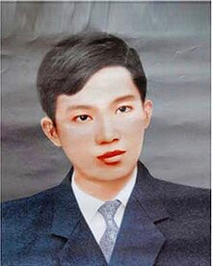

**Họ và tên:** …………................…………………………..

**Lớp**:..................…………….

**Bàn/nhóm**:……..............…………………………………

**PHIẾU HỌC TẬP SỐ 1**

**TÌM HIỂU VỀ TÁC GIẢ**

**Đọc SGK trang 73 kết hợp với những hiểu biết, hãy giới thiệu những nét chính về nhà văn Thạch Lam?**

* Tên khai sinh?
* Quê quán?
* Ông sáng tác những thể loại nào?
* Truyện ngắn của ông thể hiện điều gì?

………………………………………………………………………………………………………………………………………………

………………………………………………………………………………………………………………………………………………

………………………………………………………………………………………………………………………………………………………………………………………………………………………………………………………………………………………………

………………………………………………………………………

………………………………………………………………………………………………………………………………………………

………………………………………………………………………………………………………………………………………………………………………………………………………………………………………………………………………………………………

………………………………………………………………………

**Họ và tên:** …………..................…………………………..

**Lớp:**…………….

**Bàn/nhóm:**………………................………………………

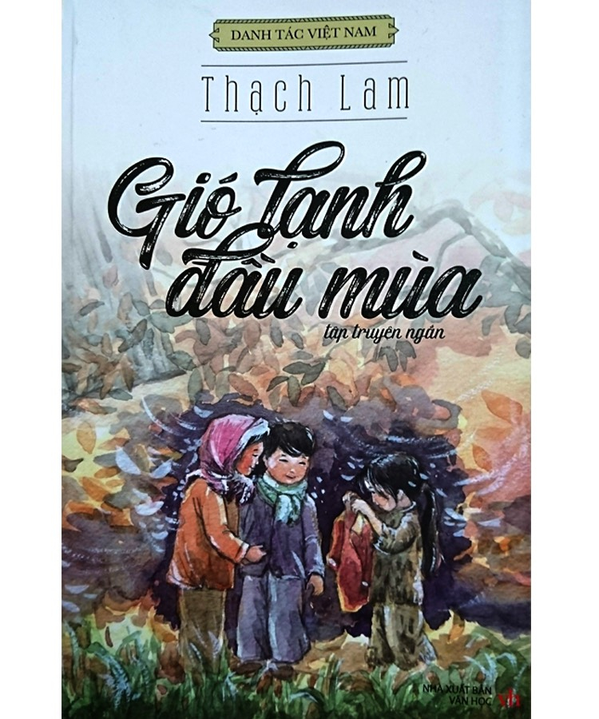

**PHIẾU HỌC TẬP SỐ 2**

**TÌM HIỂU VỀ TÁC PHẨM**

**Đọc văn bản “Gió lạnh đầu mùa” và thực hiện các yêu cầu sau:**

**Câu 1: Nêu xuất xứ của văn bản?**

………………………………………………………………………………………………………………………………………………

**Câu 2. Văn bản được viết theo thể loại nào?**

………………………………………………………………………………………………………………………………………………

**Câu 3. Tác giả sử dụng ngôi kể thứ mấy? Vì sao em xác định được ngôi kể đó?**

………………………………………………………………………………………………………………………………………………………………………………………………………………………

**Câu 4: Nhân vật chính là ai?**

………………………………………………………………………………………………………………………………………………………………………………………………………………………

**Câu 5: Văn bản có thể chia bố cục thành mấy phần? Nội dung của từng phần là gì?**

………………………………………………………………………………………………………………………………………………………………………………………………………………………………………………………………………………………………

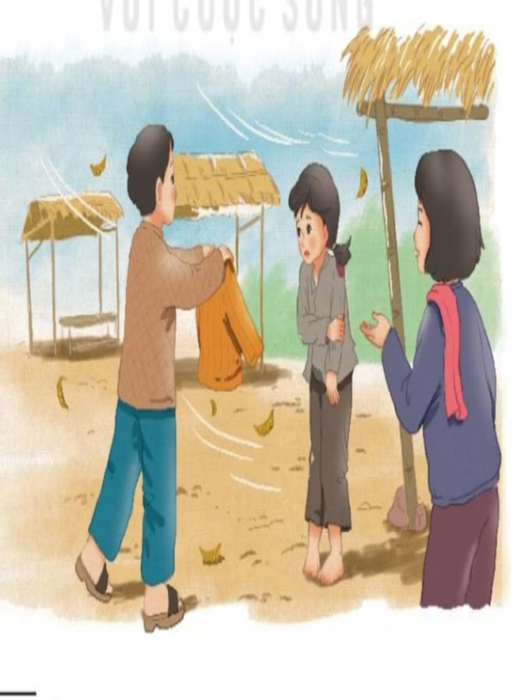

**Họ và tên:** ………………….....................…………………..

**Lớp:**…………….

**Bàn/nhóm:**………………...................………………………

**PHIẾU HỌC TẬP SỐ 3**

**Câu hỏi :Tìm các chi tiết trong văn bản để hoàn thành bảng sau:**

|  |
| --- |
| **Thái độ của chị em Sơn với các bạn nhỏ** |
| **Cuộc sống của chị em Sơn:**  ……….…………………………………………..………………………………………………………………………………………………………………  ………………………………………………………………………………… |
| **Cuộc sống của các bạn nhỏ:**  ……….…………………………………………..………………………………………………………………………………………………………………  ………………………………………………………………………………… |
| **Thái độ của chị em Sơn đối với các bạn nhỏ?**  …………………………………………………………………………………  ……….…………………………………………..………………………………………….…………………………………………………………………..  ………………………………………………………………………………… |